Πρόβλημα 4
Εταιρία υδάτων υδροδοτεί την πόλη Π με παροχή τουλάχιστον 40.000 m³ ημερησίως μέσω των αντλιοστασίων Α₁ και Α₂. Το κόστος μεταφοράς του νερού είναι:
Για τον αγωγό 1: 0,4 €/m³
Για τον αγωγό 2: 0,2 €/m³
Για τον αγωγό 3: 0,3 €/m³
Η φορά ροής του νερού στους αγωγούς φαίνεται στο σχήμα.
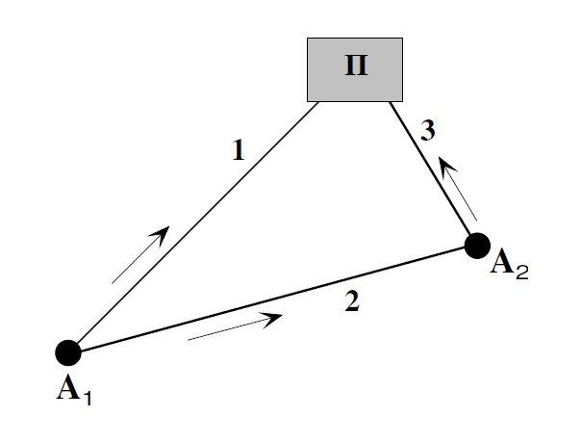
Η μέγιστη δυναμικότητα του υδατικού πόρου που βρίσκεται στη θέση του αντλιοστασίου Α₁ είναι 26.000 m³ ημερησίως, ενώ η μέγιστη δυναμικότητα του υδατικού πόρου που βρίσκεται στη θέση του αντλιοστασίου Α₂ είναι 18.000 m³ ημερησίως. Τέλος, η μέγιστη παροχετευτικότητα του αγωγού 2 είναι 15.000 m³ ημερησίως.
Να υπολογίσετε τις παροχές άντλησης κάθε αντλιοστασίου, καθώς και τις παροχές κάθε αγωγού, ώστε το κόστος μεταφοράς του νερού στην πόλη να είναι ελάχιστο.

Reduced cost: όταν η μεταβλητή έχει μηδενική τιμή στην τελική απόφαση: μεταβολή της συνάρτησης στόχου όταν ο περιορισμός αρνητικότητας μεταβληθεί σε περιορισμό >=1 δλδ η επιλογή τουλάχιστον μίας μονάδας από τη μεταβλητή αυτή λάβει χώρα.
Δυική αξία των πρώτων υλών Δλδ Bελτίωση της τιμής της συνάρτησης στόχου εάν το δεξί μέλος του περιορισμού αυξηθεί κατά μία μονάδα

